Создаю виртуальное окружение:

environments

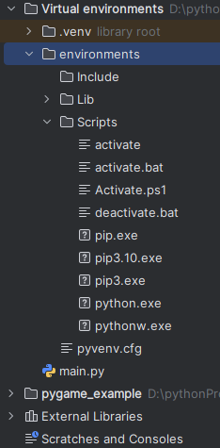

Деактивировав старое виртуальное окружение:

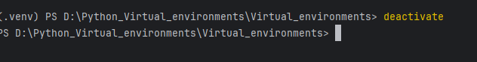

Делаю его главным для проекта:

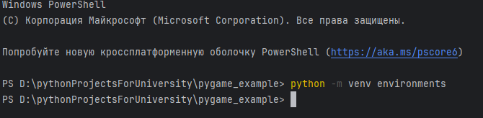

Делаю его главным проекта:

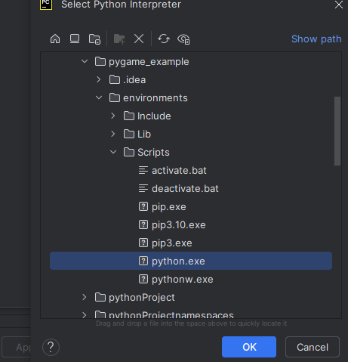

Активирую новое виртуальное окружение:

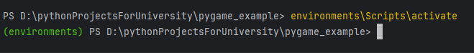

В новое виртуальное окружение загружаю необходимые пакеты при помощи файла зависимостей - requirements.txt

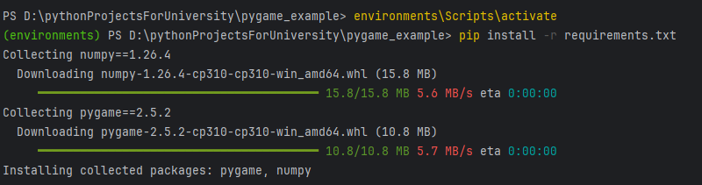

Обновляю pip:



Программа:

